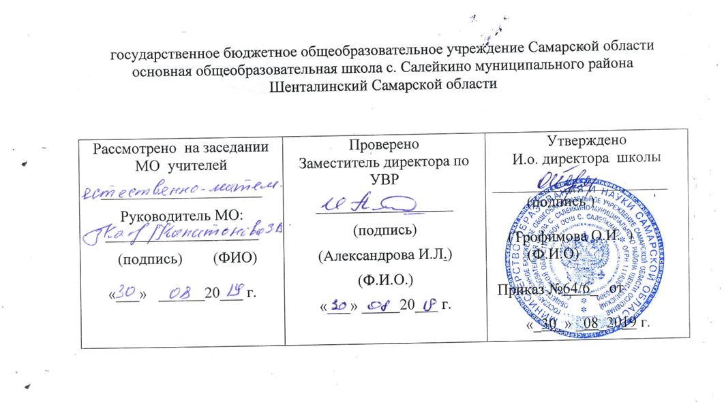
.

Программа внеурочной деятельности

для учащихся 5-8 классов

«Мы - патриоты»

Срок реализации: 4 года

Автор:
Воронцова Е.В. учитель английского языка

Салейкино, 2019 г.

Программа внеурочной деятельности «Мы патриоты» для основного общего образования разработана в соответствии с нормативными документами:
- Федеральный закон об образовании в Российской Федерации.

- Федеральный государственный образовательный стандарт основного общего образования, утвержденного приказом Министерства образования и науки РФ

- Образовательный процесс осуществляется в соответствии с перечнем учебников входящих в федеральный перечень учебников. Перечень учебников ежегодно утверждается приказом директором образовательной организации.

- Основная образовательная программа основного общего образования ГБОУ ООШ с. Салейкино.

РАЗДЕЛ 1 .
ПЛАНИРУЕМЫЕ РЕЗУЛЬТАТЫ ОСВОЕНИЯ ПРОГРАММЫ ВНЕУРОЧНОЙ ДЕЯТЕЛЬНОСТИ
Личностные УУД:
• осознание своей идентичности как гражданина страны, члена семьи, этнической и религиозной группы, локальной и региональной общности;
• освоение гуманистических традиций и ценностей современного общества, уважение прав и свобод человека;
• осмысление социально-нравственного опыта предшествующих поколений, способность к определению своей позиции и ответственному поведению в современном обществе;
• понимание культурного многообразия мира, уважение к культуре своего и других народов, толерантность.
Регулятивные УУД:
• способность сознательно организовывать и регулировать свою деятельность — учебную, общественную и др.;
Познавательные УУД:
• владение умениями работать с учебной и внешкольной информацией, использовать современные источники информации, в том числе материалы на электронных носителях;
• способность решать творческие задачи, представлять результаты своей деятельности в различных формах (сообщение, эссе, презентация, реферат и др.);
Коммуникативные УУД:
• готовность к сотрудничеству с соучениками, коллективной работе, освоение основ межкультурного взаимодействия в школе и социальном окружении и др.

Ожидаемые результаты:
- Формирование гражданской позиции, нравственных основ личности, понимание прав и свобод личности;
- Повышение уровня духовной культуры

РАЗДЕЛ 2.

СОДЕРЖАНИЕ ПРОГРАММЫ

Программа включает в себя пять блоков:
- Мы – россияне
- Семья вся вместе – и душа на месте
- Школа – мой второй дом
- Самарский край
- Моя малая Родина

1 блок «Мы – россияне »
Задачи:
- воспитывать в детях уважение и любовь к своему Отечеству;
- формировать чувства ответственности перед будущем своей страны.
Предполагаемый результат деятельности: формирование у учащихся целостного представления об историческом пути России.

2 блок. «Семья вся вместе – и душа на месте».
Задачи:
- воспитывать в детях уважение и любовь к семье;
- формировать чувства ответственности перед будущей семьей.
Предполагаемый результат деятельности: формирование у учащихся семейных ценностей, воспитание семьянина; приобщение семьи к процессу воспитания детей; укрепление связи школы и семьи в интересах развития ребенка.

3 блок. «Школа – мой второй дом».
Задачи:
- формировать у детей осознание принадлежности к школьному коллективу, стремление к сочетанию личных и общественных интересов, к созданию атмосферы подлинного товарищества и дружбы в коллективе;
- воспитывать сознательное отношение к учебе, развивать познавательную активность;
- воспитывать сознательную дисциплину и культуру поведения;
- вырабатывать потребность учащихся в постоянном пополнении своих знаний;
- воспитывать сознательную готовность выполнять Устав школы.
Предполагаемый результат деятельности: осознание учеником роли знаний в жизни человека, овладение этикой взаимоотношений “ученик – учитель”, “ученик-ученик”, выполнение распорядка работы школы и возложенных на учащегося обязанностей, умение пользоваться правами ученика, выполнение роли хозяина в школе, поддерживающего обстановку доброжелательности и радости общения, уважения друг к другу.

4 блок. «Самарский край»
Задачи:
- формировать представления о специфике края, об истории края;
- приобщать детей к насущным заботам жителей края, к участию в различных общественных инициативах;
- воспитывать гордость званием самарчанин, любовь к своему краю, уважение к его истории и жителям.
Предполагаемый результат деятельности: воспитание любви к родному краю, осознание своей причастности к его истории через судьбы собственной семьи, личного отношения к прошлому и настоящему Самарского края

5 блок. Моя малая Родина
Задачи:
- формировать представления об истории родного края, о культурных, политических, экономических особенностях Самарской области.
- воспитывать интерес к познанию и сохранению культурных ценностей своего народа
Предполагаемый результат деятельности: воспитание любви к родному краю, осознание того, что настоящий патриот любит свою Родину и гордится ею, изучает её историю, культурное, духовное наследие, готов к защите Отечества.

Программа рассчитана на 34 часа, 1час в неделю.

Содержание курса.

Мы - россияне
Наша Родина-Россия. Государственные символы России. История государства российского. Москва- главный город страны. Идем в Эрмитаж. Московский Кремль. Основной закон страны. Права ребенка. Народы России - одна семья. Герои России. Государственные праздники. Династия Романовых. Мы - славяне.

Семья вся вместе – и душа на месте.
Моя родословная. Семейный архив. История моего имени и фамилии. Духовно нравственные основы семьи. Семейные традиции. Дизайн моей комнаты. Мои обязанности по дому. День рождения в семье. Родители - самые близкие люди. Конкурс семейной кухни.

Школа – мой второй дом
История Салейкинской школы. Адрес школы. Дорога в школу. Экскурсия по школе. Традиции родной школы.
Правила поведения и обязанности школьников. Акция «Береги учебник». Мои любимые книги.
Я – директор школы. Подарок любимой школе. Трудовой десант. Мой любимый предмет в школе.
Игра «Умники и умницы». Школьные традиции. Я – учитель. Дом, в котором мы живем.

Самарский край
Далекое прошлое нашего края. Герб и гимн Самарской области.
Знаменитые земляки. Герои – земляки Великой Отечественной войны.
Посещение музеев. Любимый край. Профессии Самарского края. В дружной семье народов.

Моя малая Родина
История села Салейкино. Мой двор. Односельчане на фронтах ВОВ. Моя малая родина. Родниковые истоки. Красота родной природы. Любимый уголок природы. Аллея.. Археологические находки.

Тематическое планирование программы «Мы патриоты»
№ | Название раздела/темы | Кол-во часов
1 | Мы - россияне | 7
1.1 | Наша Родина -Россия | 1
1.2 | Государственные символы России | 1
1.3 | Москва- главный город страны | 1
1.4 | Московский Кремль | 1
1.5 | Основной закон страны | 1
1.6 | Герои России | 1
1.7 | Государственные праздники | 1
2 | Семья вся вместе – и душа на месте | 7
2.1 | Моя родословная | 1
2.2 | Семейный архив | 1
2.3 | История моего имени и фамилии | 1
2.4 | Семейные традиции. | 1
2.5 | Дизайн моей комнаты. | 1
2.6 | Мои обязанности по дому. | 1
2.7 | День рождения в семье. | 1
3 | Школа – мой второй дом | 7
3.1 | История школы | 1
3.2 | Адрес Адрес школы. Дорога в школу. | 1
3.3 | Правила поведения и обязанности школьников | 1
3.4 | Береги учебник | 1
3.5 | Подарок школе | 1
3.6 | Трудовой десант | 1
3.7 | Дом, в котором мы живем | 1
4 | Самарский край | 6
4.1 | Герб и гимн Самарской области | 1
4.2 | Знаменитые земляки | 1
4.3 | Семья Ульяновых | 1
4.4 | Герои – земляки Великой Отечественной войны | 1
4.5 | В дружной семье народов | 1
4.6 | Далекое прошлое нашего края | 1
5 | Моя малая Родина | 7
5.1 | История села Салейкино | 1
5.2 | Школьный двор | 1
5.3 | Односельчане на фронтах ВОВ. | 1
5.4 | Родниковые истоки | 1
5.5 | Красота родной природы | 1
5.6 | Любимый уголок природы | 1
5.7 | Акция «Обелиск» | 1
 |  | Итого: 34 ч

Список использованной литературы:
ЛИТЕРАТУРА.
- Альманах "Памятники Отечества" № 42 (7-8/1998.)
- Аржанцев Б.В., Митропольская М.Г. Архитектурная летопись Симбирска: (вторая половина XYII-начало XX вв.).- Ульяновск: Симбирская книга, 1994.
- Ванина Э.В. Диагностика результатов обучения истории в школе //Преподавание истории в школе.- 2001, N 4.- с. 20-27
- Волошин С.П. Поволжская книга : исторический очерк (книгоиздательство в Поволжье).- Саратов: Приволжское кн.изд-во,1990.
- Ефимов Ю.Д. Очерки истории суконной промышленности Самарской губернии конца XIX - начала XX века.– Самара "Стрежень", 1993.
- Историческое краеведение. /Учебное пособие для 7-9 классов общеобразовательной школы./Под ред. Т.Б.Табардановой.–Самара: КТП ,2000.
- Краеведческий музей в школе: Учебное пособие/ Аксенова З.Р. и др.; под ред. Л.П.Шабалиной.-Самара: УлГПУ,1999.-73 с.
- Милонов Н.П. и др. Историческое краеведение .(Основные источники изучения истории родного края):Пособие для студентов педвузов.- М.: Просвещение, 1969.- 319 с.

